# **I AUSTRALIA ESENCIAL**

MTC - 33503

10 Días y 9 Noches

Desde $1980USD | + 0 IMP

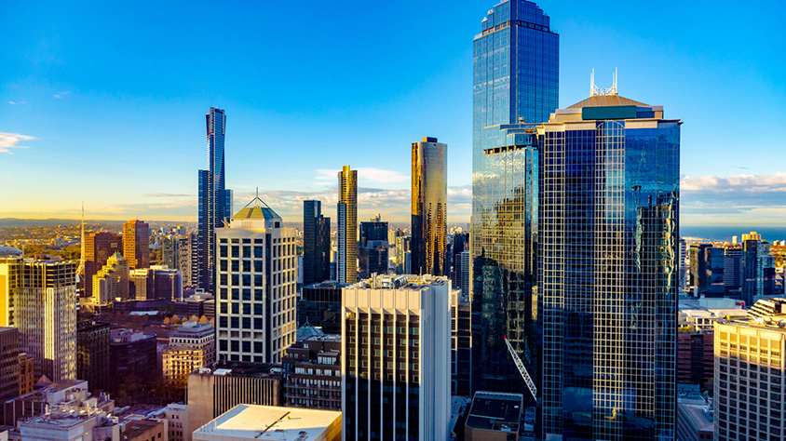

**Solo Terrestre**

|  |
| --- |
|  |

# **I SALIDAS ESPECIFICAS**

|  |  |
| --- | --- |
| Salida | Llegada |

# **I PAISES**

Australia,

# **I CIUDADES**

Melbourne, Cairns, Sydney,

# **I ITINERARIO**

**DÍA 01**  
**MELBOURNE**  
Llegada al aeropuerto internacional de MELBOURNE. Conocida como la ciudad “europea” de Australia, es una ciudad en pleno auge que aúna lo mejor de las artes, la cultura, la cocina y los paisajes australianos, una mezcla vibrante de callejones escondidos, hermosas playas y un increíble arte callejero. Traslado al hotel con chófer de habla inglesa. **Alojamiento.**

**DÍA 02**  
**MELBOURNE**  
Salida para visitar esta maravillosa ciudad, el recorrido nos permitirá disfrutar de Melbourne de una manera relajada y entretenida. El guía nos descubrirá algunos de los lugares más destacados de Melbourne, el parque de la ciudad, la catedral de St Patrick, pasaremos en coche por Collins street con sus elegantes tiendas y edificios de arquitectura Victoriana, y haremos una parada en el Santuario de la memoria, un monumento dedicado a los australianos involucrados en la guerra. Continuaremos hasta el barrio costero de St Kilda y Port Phillip Bay. La visita finaliza a los pies de la famosa Torre Eureka, que cuenta con un observatorio 360º sobre los cielos de la ciudad **(entrada no incluida).** Tarde libre. **Alojamiento.**

**DÍA 03**  
**MELBOURNE**  
Día libre que pueden aprovechar para recorrer la ciudad por su cuenta o realizar una interesante excursión opcional a lo largo de la ruta costera más espectacular de Australia, la Great Ocean Road. Durante el recorrido podrán ver las famosas playas de surf de esta zona, visitar el encantador pueblo costero de Apollo Bay, disfrutar de una visita guiada en el bosque tropical de Great Otway y admirar las famosas formaciones rocosas de los Doce Apóstoles. **Alojamiento.**

**DÍA 04**  
**MELBOURNE - CAIRNS**  
Traslado al aeropuerto con chofer de habla inglesa para salir en vuelo con destino Cairns **(BOLETO AÉREO NO INCLUIDO).** A la llegada, traslado al hotel con chofer de habla inglesa. Resto del día libre. **Alojamiento.**

**DÍA 05**  
**CAIRNS (BARRERA DE CORAL)**  
Salida hacia el puerto para realizar un crucero por la Gran Barrera de Coral. Tendrán tiempo libre para hacer snorkel, con asistencia del personal experimentado, para disfrutar de los corales y de la fauna marina que los habita. **ALMUERZO A BORDO DEL CRUCERO.** (Durante el recorrido se les proporcionarán chalecos de flotación, máscara, snorkel y aletas. El personal del crucero les atenderá en inglés). De regreso, podrán disfrutar de galletas, café y té. Llegada a Cairns. **Alojamiento.**

**DÍA 06**  
**CAIRNS**  
Día libre en Cairns en el que les sugerimos realizar una excursión opcional para conocer el bosque tropical de Daintree, donde se encuentran el río Daintree, la playa de Cape Tribulation y la Garganta Mossman. **Alojamiento.**

**DÍA 07**  
**CAIRNS - SYDNEY**  
A la hora prevista, traslado al aeropuerto con chofer de habla inglesa para salir en vuelo con destino Sydney en **(BOLETO AÉREO NO INCLUIDO)**. Llegada al aeropuerto de Sydney, la ciudad más poblada con casi 5 millones de habitantes y antigua de Australia, capital de Nueva Gales del Sur. Traslado al hotel con chófer de habla inglesa. Resto del día libre. **Alojamiento.**

**DÍA 08**  
**SYDNEY**  
Salida para realizar una visita panorámica de la ciudad de Sydney. Durante este recorrido el guía nos llevará a conocer esta fascinante ciudad y su historia. Disfrutaremos y tomaremos fotos de la impresionante perspectiva de la Opera House y del Harbour Bridge. La visita continuará a través de los distritos del Este de la ciudad, llegando a la famosa playa de Bondi desde donde tendremos la mejor panorámica de Sydney. Regresaremos al centro pasando por el animado barrio de Paddington con sus casas de estilo Victoriano y galerías de arte moderno. Tarde libre para pasear o realizar alguna visita opcional como un tour en minicrucero por la bahía de Sydney. **Alojamiento.**

**DÍA 09**  
**SYDNEY**  
Día libre que pueden aprovechar para recorrer la ciudad por su cuenta o realizar una interesante excursión opcional de día completo al Parque Nacional de las Montañas Azules, uno de los lugares más visitados de Nueva Gales del Sur y Patrimonio de la Humanidad. La región abarca un millón de hectáreas de mesetas calizas, gargantas y formaciones escarpadas, donde predominan bosques de eucaliptos de zona templada. Este maravilloso lugar constituye una de las zonas de bosque más grandes y mejor protegidas de Australia. **Alojamiento.**

**DÍA 10**  
**SYDNEY**  
A la hora acordada traslado hacia el aeropuerto con chofer de habla inglesa para vuelo de regreso. **FIN DE NUESTROS SERVICIOS.**

**NOTAS IMPORTANTES:**

•    Todo programa tiene relacionado un itinerario tentativo, el cual puede variar en cuanto al orden, a fin de brindar un mejor desarrollo del itinerario y servicios turísticos confirmados. sujeto a cambios, ya sea por problemas climáticos u operacionales (siempre incluyendo los mismos servicios)  
•    Es imprescindible recibir los detalles de los vuelos internacionales y domésticos al menos 21 días antes de la fecha de salida. En caso contrario no podremos garantizar la correcta realización de los traslados.  
•    Este itinerario requiere de los trayectos aéreos **"NO INCLUIDOS"** que se detallan a continuación: Melbourne- Cairns **(MEL-CNS)** y Cairns- Sydney **(CNS- SYD).**  
•    En caso de tomar noches adicionales o descontar noches del circuito, existirá un suplemento por los servicios de traslados. Consultar precios.

**Fín de nuestros servicios.**

# **I TARIFAS**

**PRECIOS REFERENCIALES POR PERSONA EN DÓLARES AMERICANOS**  
**Sujetos a cambios sin previo aviso y disponibilidad al momento de la reserva**

|  |  |  |  |
| --- | --- | --- | --- |
| **TEMPORADA** | **SENCILLA** | **DOBLE** | **TRIPLE** |
| 01 JULIO 2025 - 31 MARZO 2026 | 3.590 | 1.980 | 2.460 |
| 01 ABRIL  2026 - 31 MARZO 2027 | 4.490 | 2.470 | 3.070 |

**NO INCLUYE: 2% de fee bancario**

**NOTA:** Los precios publicados en dólares (USD) son referenciales y el pago deberá realizarse en pesos colombianos (COP) a la tasa de cambio interna que haya sido fijada por MEGA TRAVEL SAS o a la tasa de cambio oficial TRM vigente al momento de la compra.

**POLITICA DE NIÑOS.**  
•    Niños de 2 a 11 años, se realizará cotización bajo solicitud  
•    No se aceptan niños menores de 2 años.

**VISITAS Y EXCURSIONES**  
•    Las visitas o tours sugeridos cuyo valor está descrito en el programa serán ofrecidos por nuestro operador en destino, comprados desde aquí o directamente allá; sin embargo, si el pasajero decide realizar algunas de estas actividades no deberían ser contratadas con un operador diferente, ya que los horarios establecidos en los circuitos pueden variar.  El guía tiene total autonomía de modificar por motivos logísticos, operacionales o climáticos el orden de las visitas programadas, siempre respetando los servicios contratados.  
•    No nos haremos responsables por los servicios contratados en otras empresas

# **I HOTELES**

|  |  |  |
| --- | --- | --- |
| **CATEGORIA** | **HOTEL** | **CIUDAD** |
| **CLÁSICA** | BATMAN´S HILL ON COLLINS | MELBOURNE |
| **CLÁSICA** | BAY VILLAGE TROPICAL RETREAT | CAIRNS |
| **CLÁSICA** | THE ULTIMO HOTEL SYDNEY | SYDNEY |

Ésta es la relación de los hoteles utilizados más frecuentemente en este circuito. Reflejada tan sólo a efectos indicativos, pudiendo ser el pasajero alojado en establecimientos similares o alternativos en la misma categoría.

# **I EL VIAJE INCLUYE**

* + 03 noches de alojamiento en Melbourne en el hotel indicado.
  + 03 noches de alojamiento en Cairns en el hotel indicado.
  + 03 noches de alojamiento en Sydney en el hotel indicado.
  + 01 almuerzo
  + Visitas en Sydney según itinerario.
  + Visitas en Melbourne según itinerario.
  + Visitas en la Barrera de Coral en Cairns según itinerario.
  + Audioguías con explicaciones de habla hispana en las visitas incluidas en Sydney y Melbourne (sujetas a disponibilidad). Imprescindible llevar sus propios auriculares.
  + Asistencia de habla inglesa durante el crucero a la Gran Barrera de Coral.
  + Entradas a los lugares de interés, según itinerario.
  + Seguro de Viaje (coberturas de acuerdo con nuestra web).
  + Servicio de Asistencia telefónica 24 HORAS.
  + Paquete de Bienvenida a la llegada a Australia (itinerario en app para uso en el celular, versión itineraria en pdf, asistencia multilingüe en destino 24hrs incluido chat en vivo).
  + Traslados aeropuerto hotel aeropuerto.

# **I EL VIAJE NO INCLUYE**

* + Tiquete aéreo internacional o doméstico, equipaje, impuestos, tasas y otros cargos.
  + Visa.
  + Propinas para guías, conductores, maleteros meseros entre otros.
  + Cargos adicionales e impuestos que deban ser pagados directamente por los clientes en el destino, hoteles y restaurantes entre otros.
  + Bebidas en las comidas incluidas.
  + Excursiones opcionales.
  + Gastos personales y servicios no especificados.
  + Tarjeta de asistencia médica.
  + Fee bancario.2% sobre el valor total de la porción terrestre.
  + Suplemento pago con tarjeta crédito VISA y MÁSTER CARD del 3.3% de gestión bancaria.